6 класс. ИЗО. Урок № 6. 06. 10. 2022 г.
Тема . Основы цветоведения.
Цель: познакомить учащихся с основами цветоведения.

Изучение нового материала

Цвет - одно из самых выразительных средств в искусстве. Он сильно влияет на чувства, состояние, настроение людей. Восприятие цвета человеком сложилось естественно, в условиях окружающей природы, и при всех индивидуальных особенностях есть научно обоснованные общие закономерности восприятия цветов. Например, красный цвет - это символ Солнца, огня, крови, жизни. Он обычно связывается с радостью, красотой, добром, теплом; но он же означает тревогу, опасность, тревогу для жизни. Белый цвет чаще всего символизирует свежесть, чистоту, молодость; но может означать покой, безжизненность и даже траур у некоторых народов. Черный цвет с точки зрения физики - пустота, отсутствие света и цвета; его традиционный смысл - все «ночное», недоброе, враждебное человеку, горе и смерть.
1.Сведения о цветоведении.
- Цветоведение - наука о цвете - изучает многие вопросы, с которыми должен быть знаком художник, имеющий дело с красками.
2. Свойства цвета.
- Цвета видимых нами предметов определяются их способностью отражать только какую-то часть падающего на них «белого» света, то есть какую-то часть спектра, и поглощать другую его часть. Это явление называется избирательным поглощением. Например, зеленое тело отражает только зеленую часть спектра, а остальные лучи поглощает. Если на это тело посмотреть через красное стекло, оно покажется нам черным, так как красное стекло в свою очередь поглотило отраженные телом зеленые лучи (а остальные были поглощены самим телом).

Просмотрите видео
https://youtu.be/aXRp4dww_O4

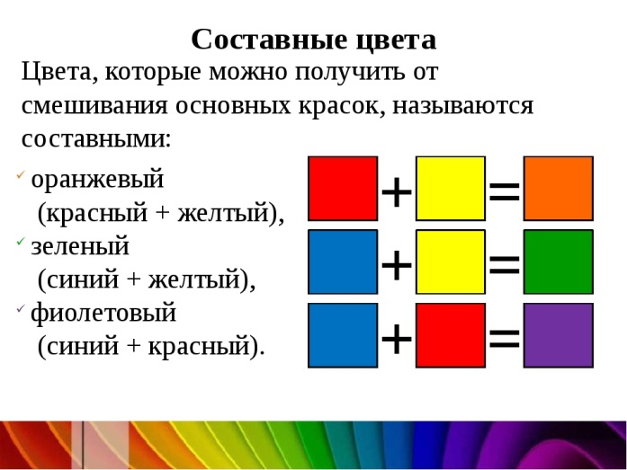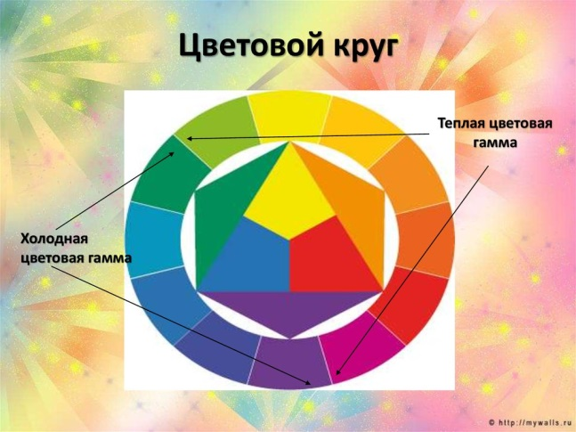

Домашнее задание. Просмотрите видео. Выполните в альбоме цветовой круг.

Выполненные задания в альбоме фотографируйте , пересылайте в ( личный чат, на ВК или на адрес Эл. Почты yulya.zakharchenko.66@ mail.ru ) для проверки .
Желаю успехов !

